临淄区人力资源和社会保障局
2020年政府信息公开工作年度报告

本报告按照《国务院办公厅政府信息与政务公开办公室关于政府信息公开工作年度报告有关事项的通知》(国办公开办函〔2019〕60号)、《中华人民共和国政府信息公开条例》（国务院令第492号公布，国务院令第711号修订）和《山东省政府信息公开办法》（山东省人民政府令第225号）要求编制，全文包括总体情况、主动公开政府信息情况、收到和处理政府信息公开申请情况、政府信息公开行政复议和行政诉讼情况、政府信息公开工作存在的主要问题和改进情况、其他需要报告的事项。
本报告所列数据的统计期限自2020年1月1日起至2020年12月31日止。关于政府信息公开工作详细情况，请联系区人力资源社会保障局政府信息公开领导小组办公室（地址：淄博市临淄区桓公路9号，邮编：255400，电话：7310376）。
一、总体情况
2020年，在区委、区政府的正确领导下，区人力资源社会保障局坚持以习近平新时代中国特色社会主义思想为指导，全面贯彻党的十九大和十九届二中、三中、四中、五中全会精神, 围绕人力资源和社会保障重点工作，按照“公开为原则、不公开为例外”的基本要求，严格依法、全面真实、及时便民地公开政府信息。
（一）法定主动公开内容。
2020年区人力资源和社会保障局通过政府信息公开网站主动公开政府信息373篇，其中业务工作117篇，社会保险26篇，就业创业113篇，公益事业2篇，扶贫攻坚2篇，重要部署和执行公开5篇，财政信息2篇，管理和服务公开20篇，人事信息42篇，政府信息公开指南1篇，政府信息公开年报1篇，政务公开保障机制1篇，主动公开基本目录1篇，基层政务公开标准化目录3篇，政府信息公开制度18篇，其他文件等19篇。
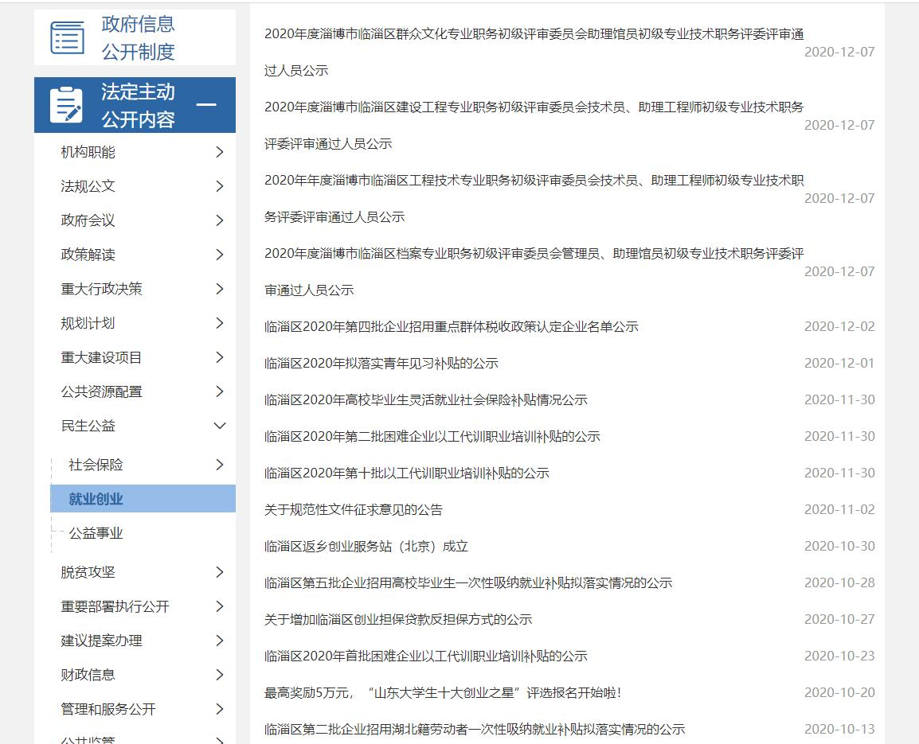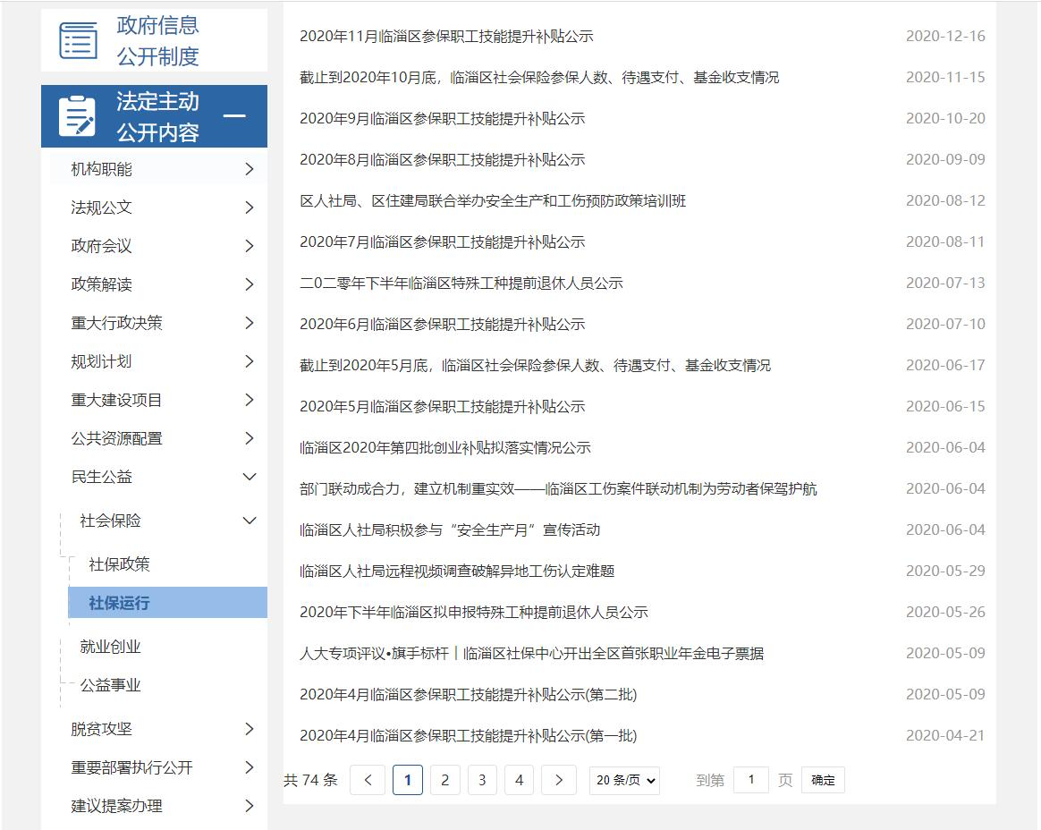
通过微信公众号公开政策类、工作动态类信息共计640条，关注人数56000余人。
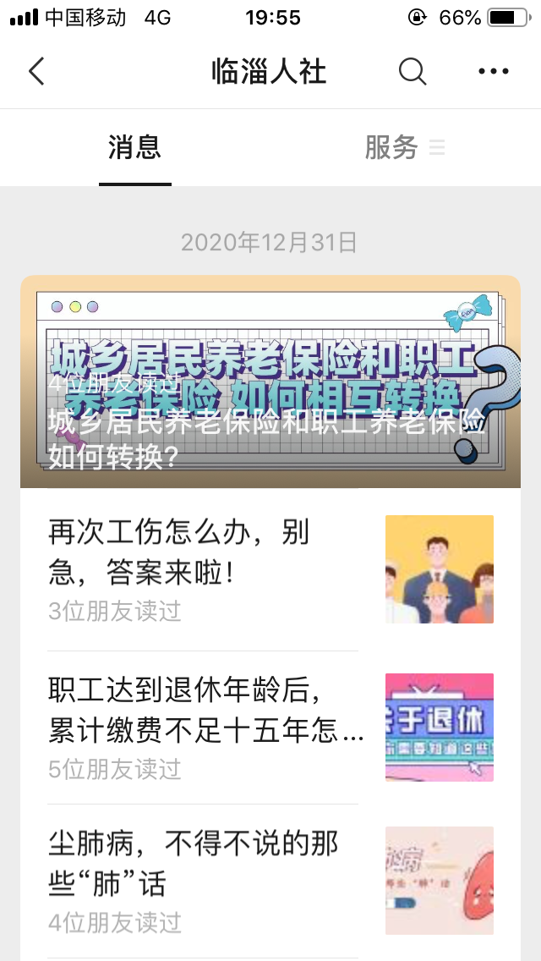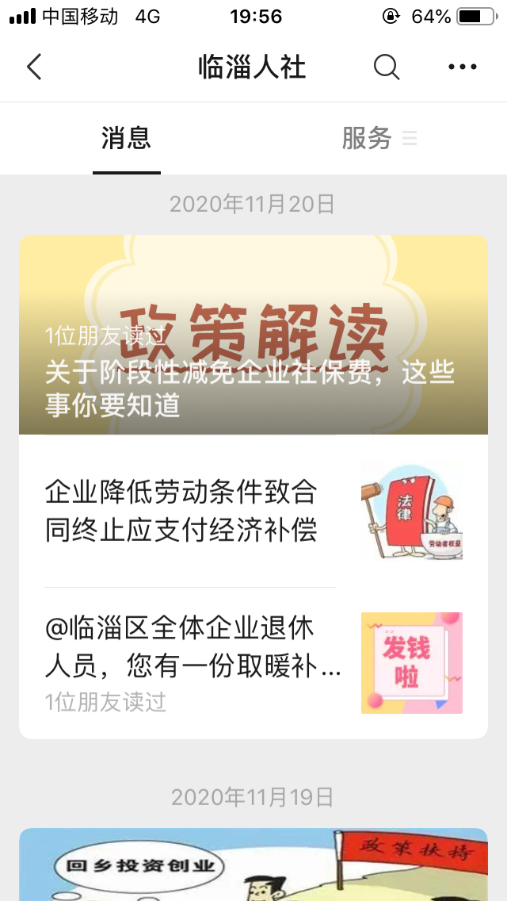
（二）依申请公开情况。
2020年区人力资源和社会保障局未收到政务信息公开申请。
（三）建议提案办理公开情况。
2020年区人力资源和社会保障局共收到区十八届人大四次会议代表建议3件，区政协十四次会议委员提案9件，均按时办结答复，满意度100%，并及时进行了办理答复公开。
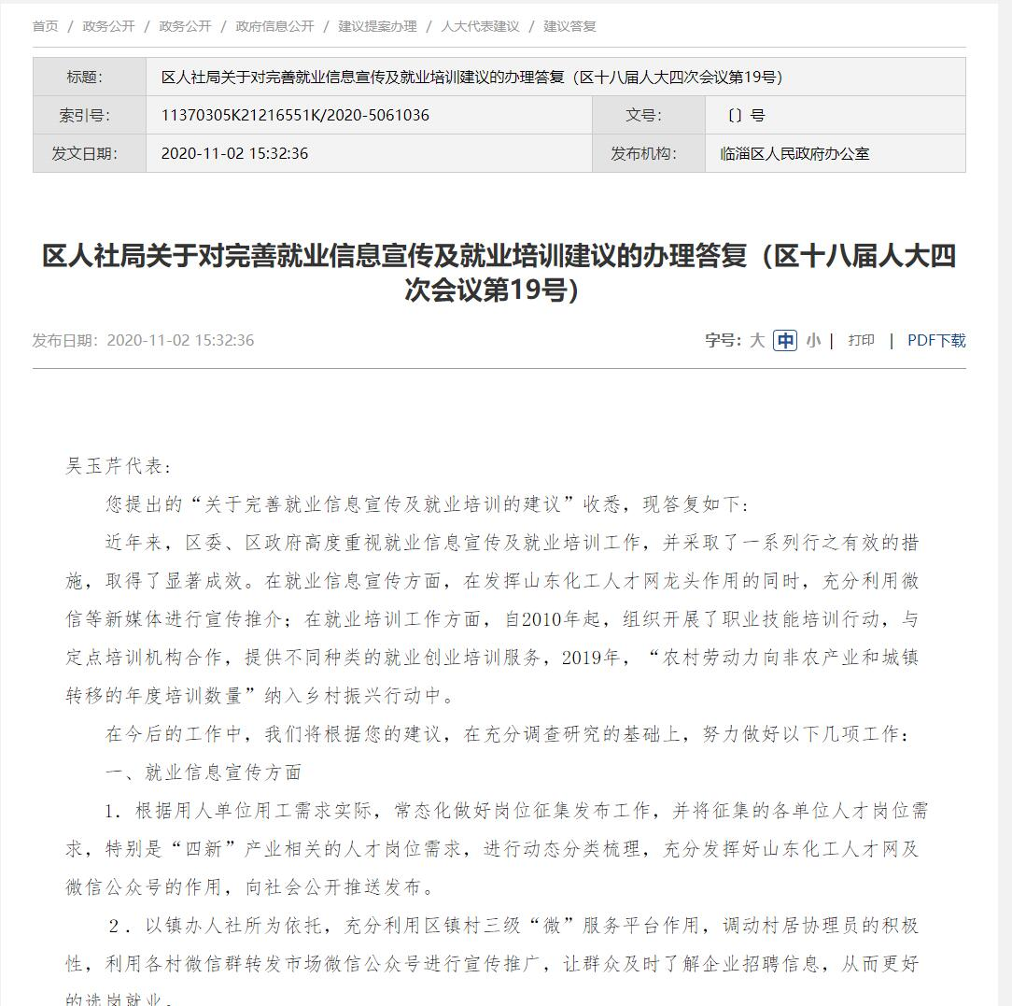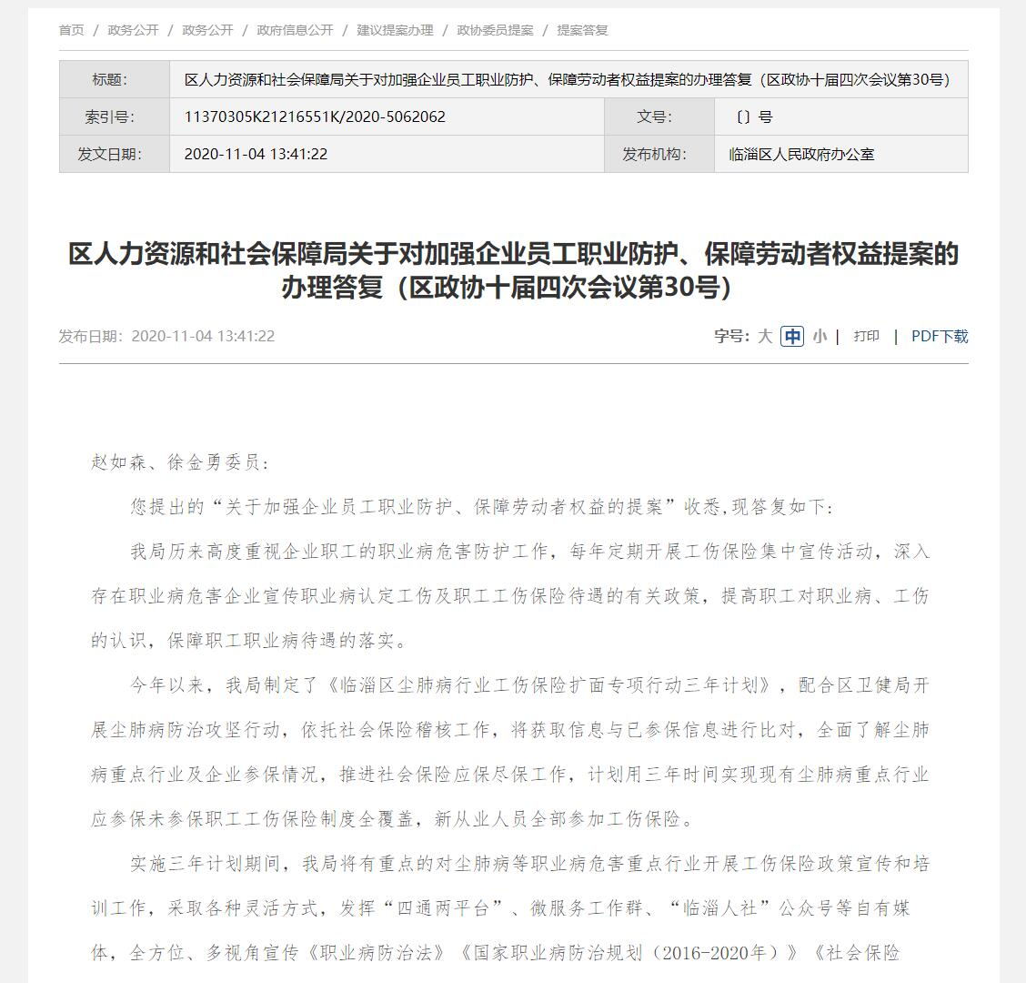
（四）政府信息管理、平台建设和监督保障
区人力资源和社会保障局高度重视政府信息公开工作，成立了由局长任组长、分管领导任副组长的领导小组，所属单位、科室的负责人为政府信息公开工作领导小组成员，按照“谁主管、谁公开、谁负责”的原则，明确信息公开保障工作分管领导、负责科室和具体负责人，强化信息公开保密工作审查，扎实推进人力资源社会保障领域政府信息公开工作。2020年，在区政府政务公开工作办公室的指导下完成了旧平台到新的融公开信息平台的信息迁移，通过新的政府信息公开平台向全社会主动公开就业创业、社会保险、人事人才、劳动关系等方面的政策信息和工作动态。

二、主动公开政府信息情况
第二十条第（一）项
信息内容 | 本年新制作数量 | 本年新公开数量 | 对外公开总数量
规章 | 0 | 0 | 0
规范性文件 | 0 | 0 | 0
第二十条第（五）项
信息内容 | 上一年项目数量 | 本年增/减 | 处理决定数量
行政许可 | 0 | 0 | 0
其他对外管理服务事项 | 0 | 0 | 0
第二十条第（六）项
信息内容 | 上一年项目数量 | 本年增/减 | 处理决定数量
行政处罚 | 1 | -1 | 0
行政强制 | 0 | 0 | 0
第二十条第（八）项
信息内容 | 上一年项目数量 | 本年增/减
行政事业性收费 | 0 | 0
第二十条第（九）项
信息内容 | 采购项目数量 | 采购总金额
政府集中采购 | 0 | 0
三、收到和处理政府信息公开申请情况
（本列数据的勾稽关系为：第一项加第二项之和，等于第三项加第四项之和） |  |  | 申请人情况
 |  |  | 自然人 | 法人或其他组织 |  |  |  |  | 总计
 |  |  |  | 商业企业 | 科研机构 | 社会公益组织 | 法律服务机构 | 其他
一、本年新收政府信息公开申请数量 |  |  | 0 | 0 | 0 | 0 | 0 | 0 | 0
二、上年结转政府信息公开申请数量 |  |  | 0 | 0 | 0 | 0 | 0 | 0 | 0
三、本年度办理结果 | （一）予以公开 |  | 0 | 0 | 0 | 0 | 0 | 0 | 0
 | （二）部分公开（区分处理的，只计这一情形，不计其他情形） |  | 0 | 0 | 0 | 0 | 0 | 0 | 0
 | （三）不予公开 | 1．属于国家秘密 | 0 | 0 | 0 | 0 | 0 | 0 | 0
 |  | 2．其他法律行政法规禁止公开 | 0 | 0 | 0 | 0 | 0 | 0 | 0
 |  | 3．危及“三安全一稳定” | 0 | 0 | 0 | 0 | 0 | 0 | 0
 |  | 4．保护第三方合法权益 | 0 | 0 | 0 | 0 | 0 | 0 | 0
 |  | 5．属于三类内部事务信息 | 0 | 0 | 0 | 0 | 0 | 0 | 0
 |  | 6．属于四类过程性信息 | 0 | 0 | 0 | 0 | 0 | 0 | 0
 |  | 7．属于行政执法案卷 | 0 | 0 | 0 | 0 | 0 | 0 | 0
 |  | 8．属于行政查询事项 | 0 | 0 | 0 | 0 | 0 | 0 | 0
 | （四）无法提供 | 1．本单位不掌握相关政府信息 | 0 | 0 | 0 | 0 | 0 | 0 | 0
 |  | 2．没有现成信息需要另行制作 | 0 | 0 | 0 | 0 | 0 | 0 | 0
 |  | 3．补正后申请内容仍不明确 | 0 | 0 | 0 | 0 | 0 | 0 | 0
 | （五）不予处理 | 1．信访举报投诉类申请 | 0 | 0 | 0 | 0 | 0 | 0 | 0
 |  | 2．重复申请 | 0 | 0 | 0 | 0 | 0 | 0 | 0
 |  | 3．要求提供公开出版物 | 0 | 0 | 0 | 0 | 0 | 0 | 0
 |  | 4．无正当理由大量反复申请 | 0 | 0 | 0 | 0 | 0 | 0 | 0
 |  | 5．要求行政机关确认或重新出具已获取信息 | 0 | 0 | 0 | 0 | 0 | 0 | 0
 | （六）其他处理 |  | 0 | 0 | 0 | 0 | 0 | 0 | 0
 | （七）总计 |  | 0 | 0 | 0 | 0 | 0 | 0 | 0
四、结转下年度继续办理 |  |  | 0 | 0 | 0 | 0 | 0 | 0 | 0

四、政府信息公开行政复议、行政诉讼情况
行政复议 |  |  |  |  | 行政诉讼
结果维持 | 结果纠正 | 其他结果 | 尚未审结 | 总计 | 未经复议直接起诉 |  |  |  |  | 复议后起诉
 |  |  |  |  | 结果维持 | 结果纠正 | 其他结果 | 尚未审结 | 总计 | 结果维持 | 结果纠正 | 其他结果 | 尚未审结 | 总计
0 | 0 | 0 | 0 | 0 | 0 | 0 | 0 | 0 | 0 | 0 | 0 | 0 | 0 | 0

五、存在的主要问题及改进情况
（一）存在问题。2020年区人力资源和社会保障局进一步理顺了政务公开保障工作，明确了信息公开保障工作分管领导、负责科室和具体负责人，在实际工作中存在如下问题：一是在更换新网站后台过程中，重视程度不够，具体操作掌握较慢，短期内政务公开保障工作水平有所下滑；二是全区整体政务公开工作意识不强，政务公开主动性不足；三是政策公开不够新颖，对群众吸引力不强。
（二）改进措施。一是加强政务公开工作人员培训，多请示、多汇报、多学习，不断提升政务公开保障能力和水平；二是在全局范围内开展政务公开工作理念宣传培训，提升全体干部职工政务公开工作意识，做到及时主动公开相关信息；三是创新形式，通过制作微视频、微电影等群众感兴趣的形式，开展政策信息公开宣传。
六、其他需要报告的事项
无。

临淄区人力资源和社会保障局
2021年1月29日

